APLIKASI TOKO KOSMETIK BERBASIS WEB

Disusun Untuk Penilaian Sumatif Akhir Semester Genap



YUNITA DWI PRATIWI(258742)

X PPLG 1

PENGEMBANGAN PERANGKAT LUNAK DAN GIM
SMK NEGERI 1 KANDEMAN
2026

LEMBAR PERSETUJUAN
LAPORAN PROYEK AKHIR
PENILAIAN SUMATIF AKHIR SEMESTER GENAP
TAHUN PELAJARAN 2025/2026

“WEBSITE TOKO KOSMETIK”

Disusun oleh:

Yunita Dwi Pratiwi

NIS : 258742

Kelas: X PPLG 1

Laporan ini telah diperiksa, disetujui, dan disahkan oleh :

Hari/Tanggal : Jumat, 5 Juni 2026
Tempat : SMK N 1 KANDEMAN

Guru Mata Pelajaran

(Mukti Widodo, S.T)

KATA PENGANTAR

Puji syukur ke hadirat Tuhan Yang Maha Esa karena atas rahmat dan karunia-Nya penulis dapat menyelesaikan laporan pembuatan website ini dengan baik dan tepat waktu. Laporan ini disusun sebagai salah satu bentuk dokumentasi dan pertanggungjawaban atas proyek pembuatan website yang telah dilaksanakan.
Website yang dibuat bertujuan untuk memberikan informasi serta memudahkan pengguna dalam mengakses layanan dan produk yang disajikan. Dalam proses pembuatannya, penulis menerapkan materi dan keterampilan yang telah dipelajari selama kegiatan pembelajaran.
Penulis menyadari bahwa penyusunan laporan ini tidak terlepas dari bantuan, bimbingan, dan dukungan berbagai pihak. Oleh karena itu, penulis mengucapkan terima kasih kepada guru pembimbing, orang tua, serta teman-teman yang telah memberikan bantuan dan motivasi selama proses pembuatan website, proposal, dan penyusunan laporan ini.
Penulis menyadari bahwa laporan ini masih memiliki kekurangan. Oleh karena itu, penulis mengharapkan kritik dan saran yang membangun demi perbaikan di masa mendatang. Semoga laporan ini dapat memberikan manfaat bagi pembaca dan menambah wawasan mengenai pembuatan website.

DAFTAR ISI

LEMBAR PERSETUJUAN 2
KATA PENGANTAR 3
BAB I 6
PENDAHULUAN 6
A. Latar Belakang Masalah 6
B. Rumusan Masalah 6
C. Batasan Masalah 6
D. Tujuan Pembuatan 7
BAB II 8
LANDASAN TEORI 8
A. Pengertian HTML & CSS 8
B. Pengertian Website 8
C. Pengertian Website Toko Kosmetik 9
BAB III 10
DESAIN DAN PERANCANGAN APLIKASI\ 10
A. Desain Tampilan Aplikasi 10
B. Alat dan Bahan yang Digunakan 10
BAB IV 12
IMPLEMENTASI DAN ANALISA 12
A. Coding Aplikasi 12
B. Tampilan Aplikasi 17
C. Deskripsi Tampilan dan Cara Penggunaan 19
BAB V 19
PENUTUP 19
A. Simpulan 19
B. Saran 20

BAB I

PENDAHULUAN

Latar Belakang Masalah
Perkembangan teknologi informasi yang semakin pesat mendorong berbagai bidang usaha untuk memanfaatkan media digital sebagai sarana promosi dan penjualan. Salah satu bidang usaha yang banyak memanfaatkan teknologi digital adalah bisnis kosmetik. Dengan adanya website, informasi mengenai produk kosmetik dapat disampaikan secara lebih mudah, cepat, dan luas kepada masyarakat.
Berdasarkan hal tersebut, kami membuat sebuah website toko kosmetik yang bertujuan untuk memberikan informasi mengenai produk kosmetik, menampilkan katalog produk, serta memudahkan pelanggan dalam melakukan pemesanan. Website ini juga menjadi sarana untuk menerapkan ilmu yang telah dipelajari.

Rumusan Masalah
Berdasarkan latar belakang masalah yang telah diuraikan diatas, maka rumusan masalah dalam pembangunan aplikasi ini adalah sebagai berikut:
- Bagaimana cara membuat website toko kosmetik yang menarik dan mudah digunakan dengan memanfaatkan HTML & CSS?
- Bagaimana cara menampilkan informasi produk kosmetik secara efektif melalui website?
- Bagaimana website dapat membantu proses promosi dan penjualan produk kosmetik?

Batasan Masalah
Agar pembahasan dalam laporan ini lebih terarah dan tidak terlalu luas, maka batasan masalah dalam pembuatan website toko kosmetik adalah sebagai berikut:
- Website yang dibuat hanya berfungsi sebagai media informasi dan promosi produk kosmetik.
- Website menampilkan halaman Home, Tentang Kami, Produk, dan Form Pemesanan.
- Produk yang ditampilkan berupa kosmetik seperti skincare, lipstik, bedak, dan produk kecantikan lainnya.
- Sistem pemesanan hanya menggunakan formulir yang diisi oleh pelanggan dan belum terhubung dengan sistem pembayaran online.
- Website dibuat menggunakan HTML dan CSS serta dijalankan secara lokal melalui browser.
- Website juga belum dilengkapi dengan fitur login, registrasi akun, manajemen stok, dan database penyimpanan data.

Tujuan Pembuatan
Tujuan pembuatan web Toko Kosmetik adalah:
- Membuat media promosi berbasis web.
- Menampilkan informasi produk kosmetik secara lengkap.
- Memudahkan pelanggan dalam melihat dan memesan produk.
- Menerapkan kemampuan pembuatan website yang telah dipelajari.
Dengan adanya aplikasi ini, diharapkan dapat memberikan manfaat bagi pengguna guna mendapatkan alternatif media pembelajaran bahasa Inggris yang menyenangkan, interaktif, serta dapat diakses secara mandiri kapan saja dan dimana saja untuk mengurangi rasa jenuh saat belajar.

BAB II

LANDASAN TEORI

Pengertian HTML & CSS
HTML (HyperText Markup Language) adalah bahasa markup standar yang digunakan untuk membuat dan menyusun struktur halaman web. HTML berfungsi untuk menentukan elemen-elemen pada halaman web seperti teks, gambar, tautan, tabel, dan berbagai komponen lainnya. Dengan menggunakan HTML, pengembang dapat membuat kerangka dasar dari sebuah website sehingga dapat ditampilkan oleh browser.

CSS (Cascading Style Sheets) adalah bahasa yang digunakan untuk mengatur tampilan dan gaya dari elemen-elemen yang telah dibuat menggunakan HTML. CSS memungkinkan pengembang untuk mengatur warna, ukuran, font, layout, jarak antar elemen, serta responsivitas tampilan pada berbagai perangkat. Dengan kombinasi HTML dan CSS, sebuah website tidak hanya memiliki struktur yang baik tetapi juga tampilan yang menarik dan user-friendly.

Pengertian Website
Website adalah kumpulan halaman web yang saling terhubung dan dapat diakses melalui jaringan internet menggunakan browser. Website biasanya memiliki domain atau alamat tertentu sehingga mudah diakses oleh pengguna.

Website dapat bersifat statis maupun dinamis. Website statis menampilkan informasi yang tetap dan jarang berubah, sedangkan website dinamis dapat menampilkan data yang selalu diperbarui, biasanya dengan bantuan database dan bahasa pemrograman tambahan seperti Javascript atau PHP.

Dalam konteks proyek ini, website digunakan sebagai media untuk pembelajaran bahasa Inggris yang interaktif yang dikemas dalam bentuk aplikasi berbasis web sehingga user bisa dengan mudah menggunakannya.

Pengertian Website Toko Kosmetik
Website toko kosmetik adalah sebuah situs web yang digunakan untuk menampilkan, mempromosikan, dan menyediakan informasi mengenai berbagai produk kosmetik kepada pelanggan melalui internet. Website ini berfungsi sebagai media digital yang memudahkan pengguna dalam melihat katalog produk, mengetahui harga, dan membaca deskripsi produk.

Selain sebagai sarana penjualan, website toko kosmetik juga dapat digunakan untuk memperkenalkan profil usaha, memberikan informasi mengenai produk terbaru, serta meningkatkan jangkauan pemasaran. Dengan adanya website toko kosmetik, pelanggan dapat mengakses informasi produk dengan mudah, cepat, dan kapan saja melalui perangkat yang terhubung ke internet.

BAB III

DESAIN DAN PERANCANGAN APLIKASI\

Desain Tampilan Aplikasi
Website toko kosmetik dirancang dengan tampilan yang sederhana, menarik, dan mudah digunakan oleh pengguna. Desain website menggunakan kombinasi warna yang lembut dan sesuai dengan tema kecantikan sehingga memberikan kesan elegan dan nyaman saat diakses.

Pada halaman Home, ditampilkan banner utama, nama toko, slogan, dan informasi singkat mengenai toko kosmetik. Halaman ini berfungsi sebagai halaman pertama yang dilihat oleh pengguna ketika mengunjungi website.

Pada halaman Tentang Kami, ditampilkan informasi mengenai profil toko, visi, misi, serta tujuan didirikannya toko kosmetik. Halaman ini bertujuan untuk memberikan gambaran kepada pelanggan mengenai usaha yang dijalankan.

Pada halaman Produk, ditampilkan berbagai produk kosmetik lengkap dengan gambar, nama produk, harga, dan deskripsi singkat. Produk disusun secara rapi agar memudahkan pengguna dalam melihat dan memilih produk yang diinginkan.

Pada halaman Form Pemesanan, pengguna dapat mengisi data diri dan produk yang ingin dipesan. Formulir ini dibuat untuk mempermudah proses pemesanan produk oleh pelanggan

Alat dan Bahan yang Digunakan
Dalam pembuatan website toko kosmetik ini digunakan beberapa alat dan bahan sebagai berikut:
- Perangkat Keras (Hardware):
- Laptop atau komputer
- Keyboard dan mouse
- Koneksi internet (jika diperlukan)
- Perangkat Lunak (Software):
- Sistem Operasi Windows
- Visual Studio Code sebagai editor kode
- Google Chrome atau Mozilla Firefox sebagai browser
- HTML sebagai bahasa pembangun struktur website
- CSS sebagai bahasa untuk mengatur tampilan website
- Bahan:
- Gambar produk kosmetik
- Data nama produk
- Data harga produk
- Deskripsi produk kosmetik
- Informasi profil toko kosmetik
Penggunaan alat dan bahan tersebut bertujuan untuk mendukung proses perancangan dan pembuatan website sehingga dapat berjalan dengan baik sesuai dengan tujuan yang telah ditetapkan.

BAB IV

IMPLEMENTASI DAN ANALISA

Coding Aplikasi
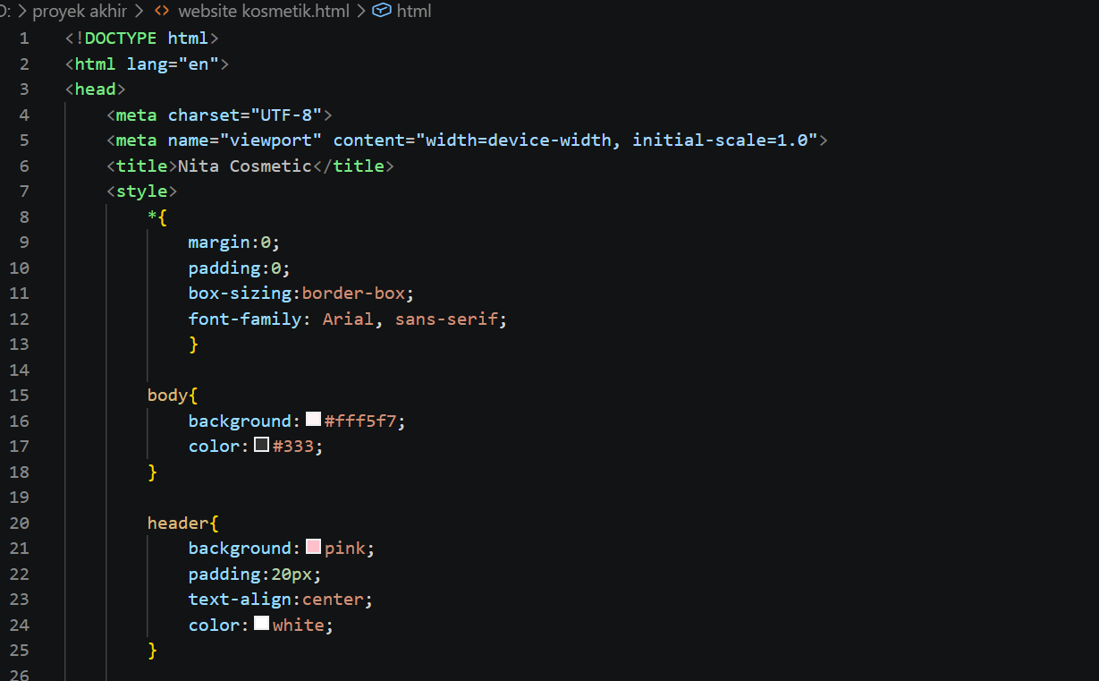
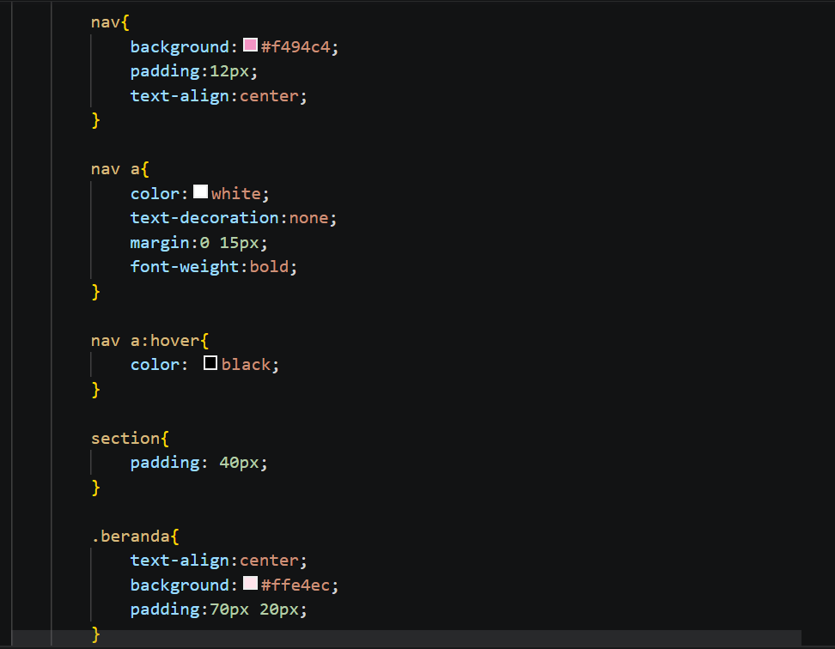
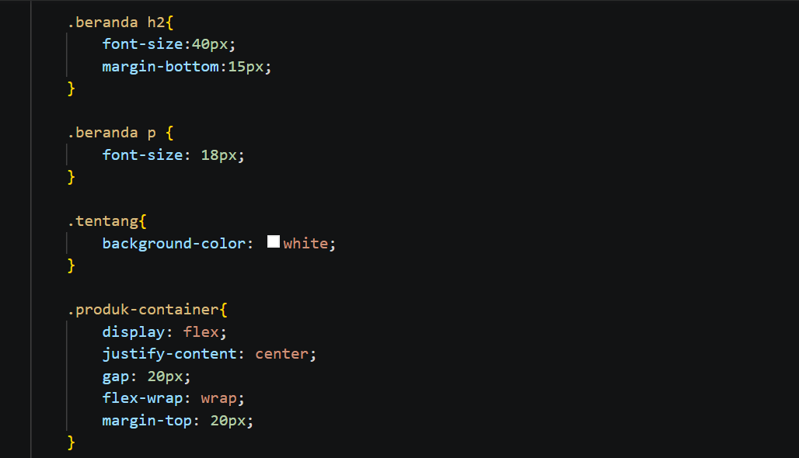
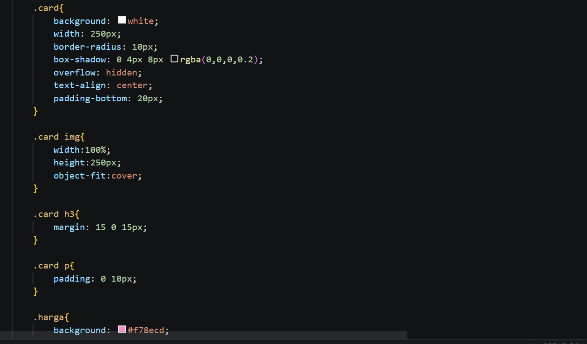
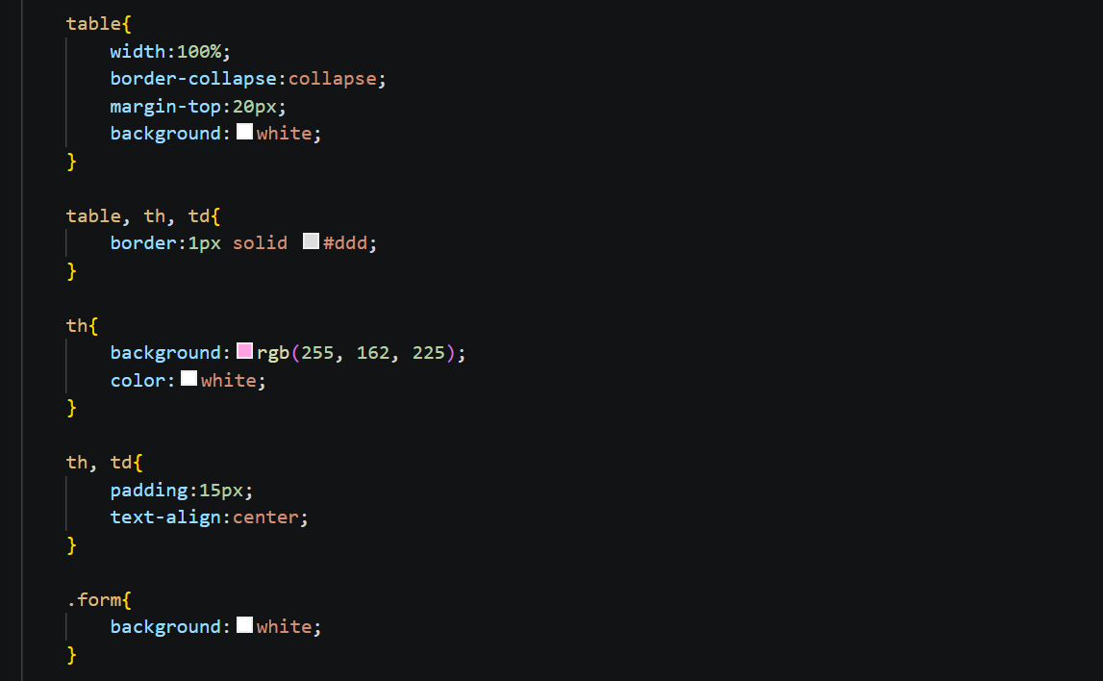
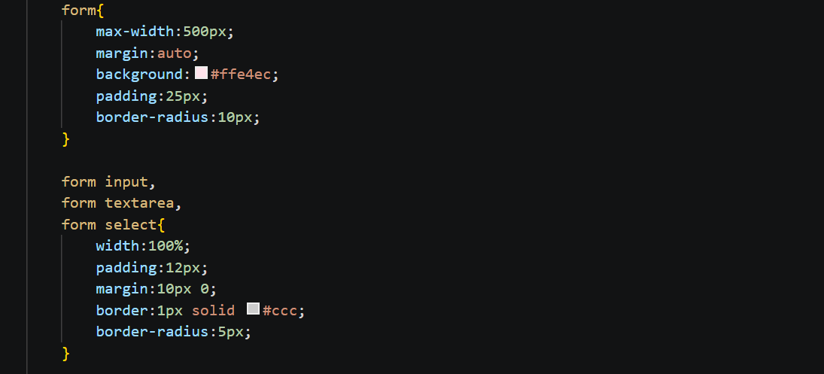
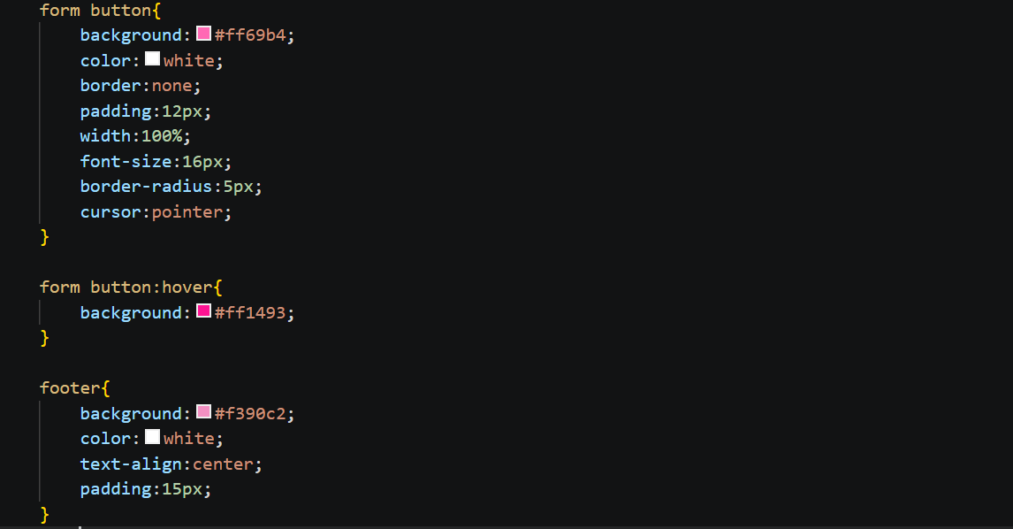
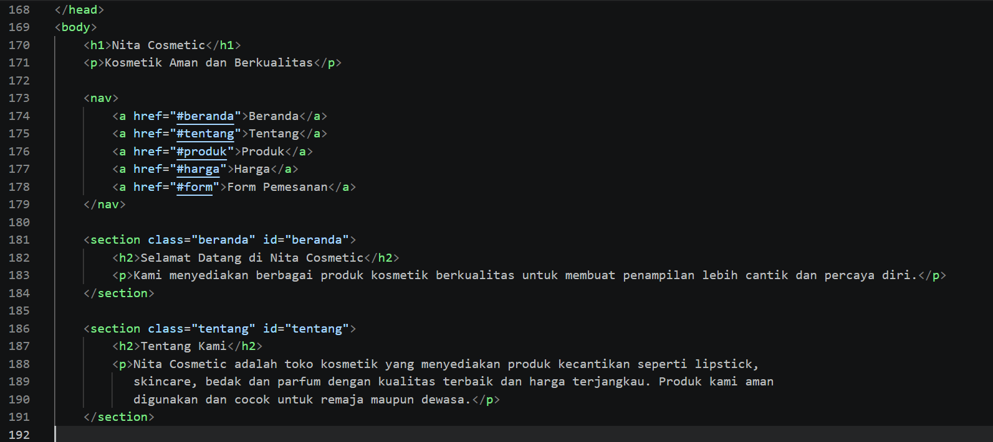
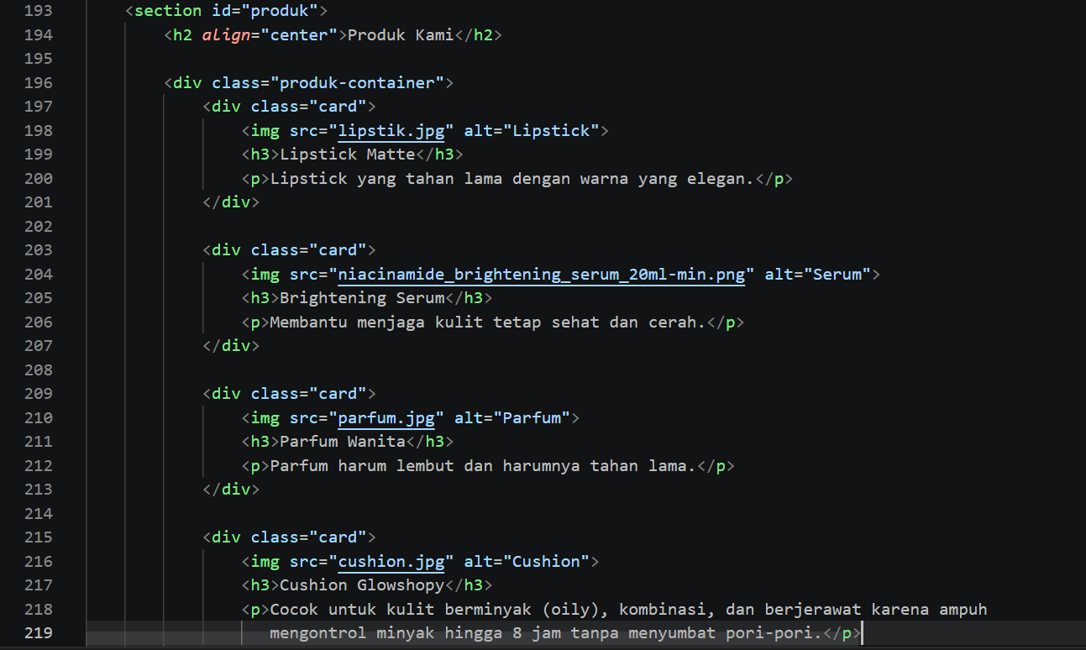
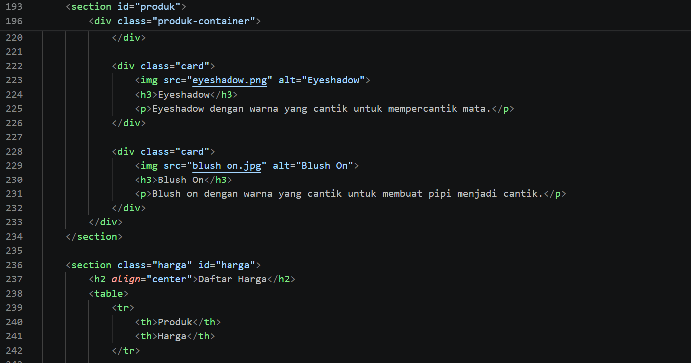
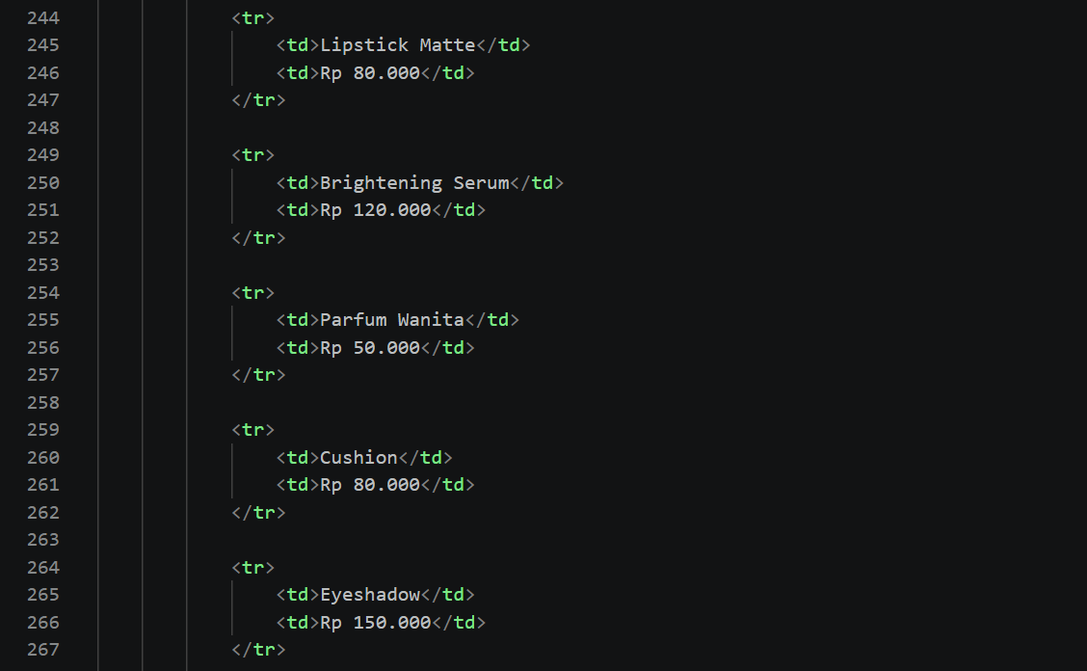
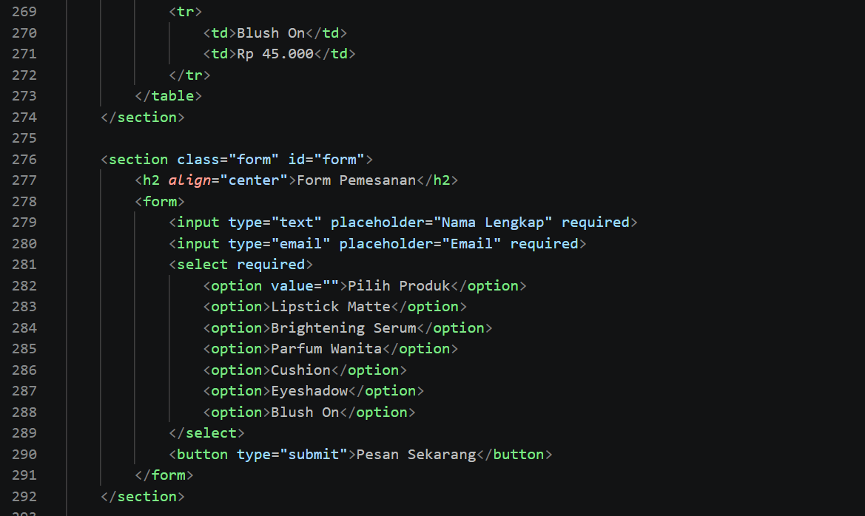
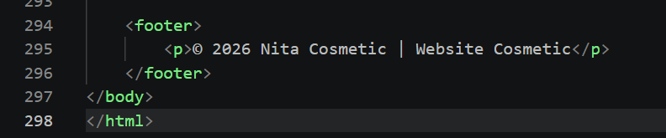

Tampilan Aplikasi
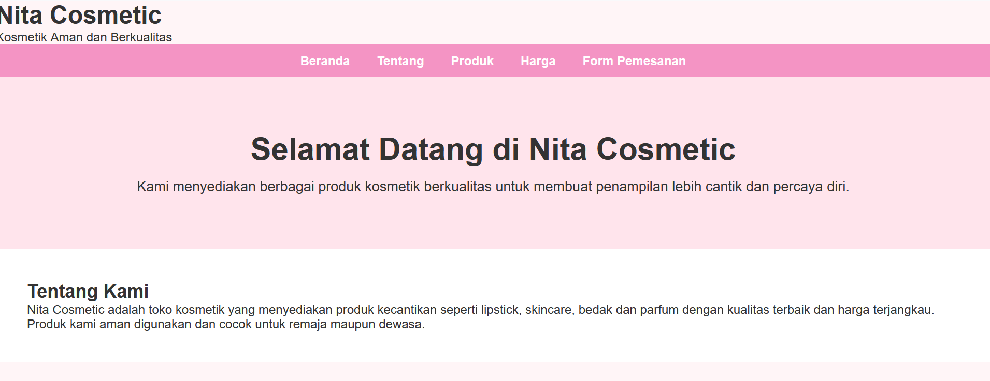
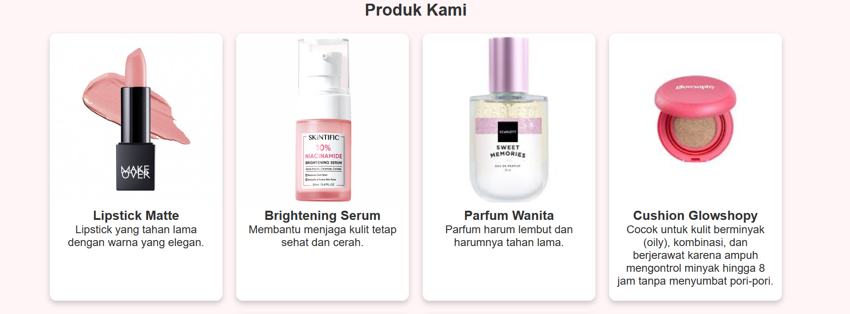
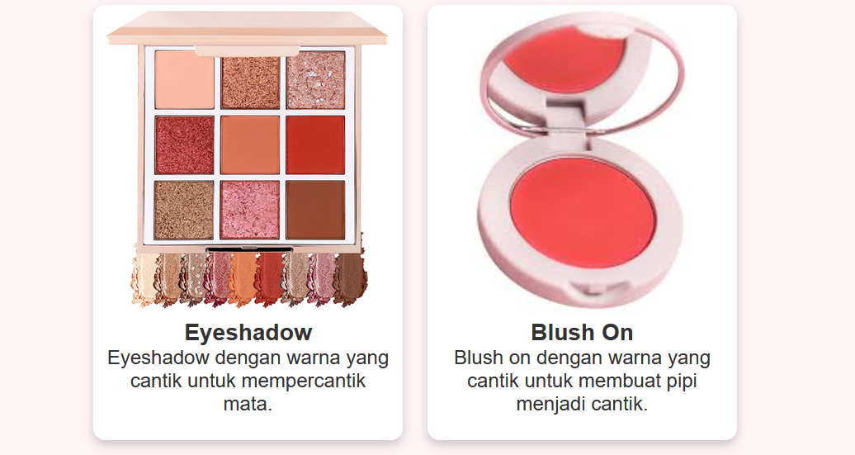
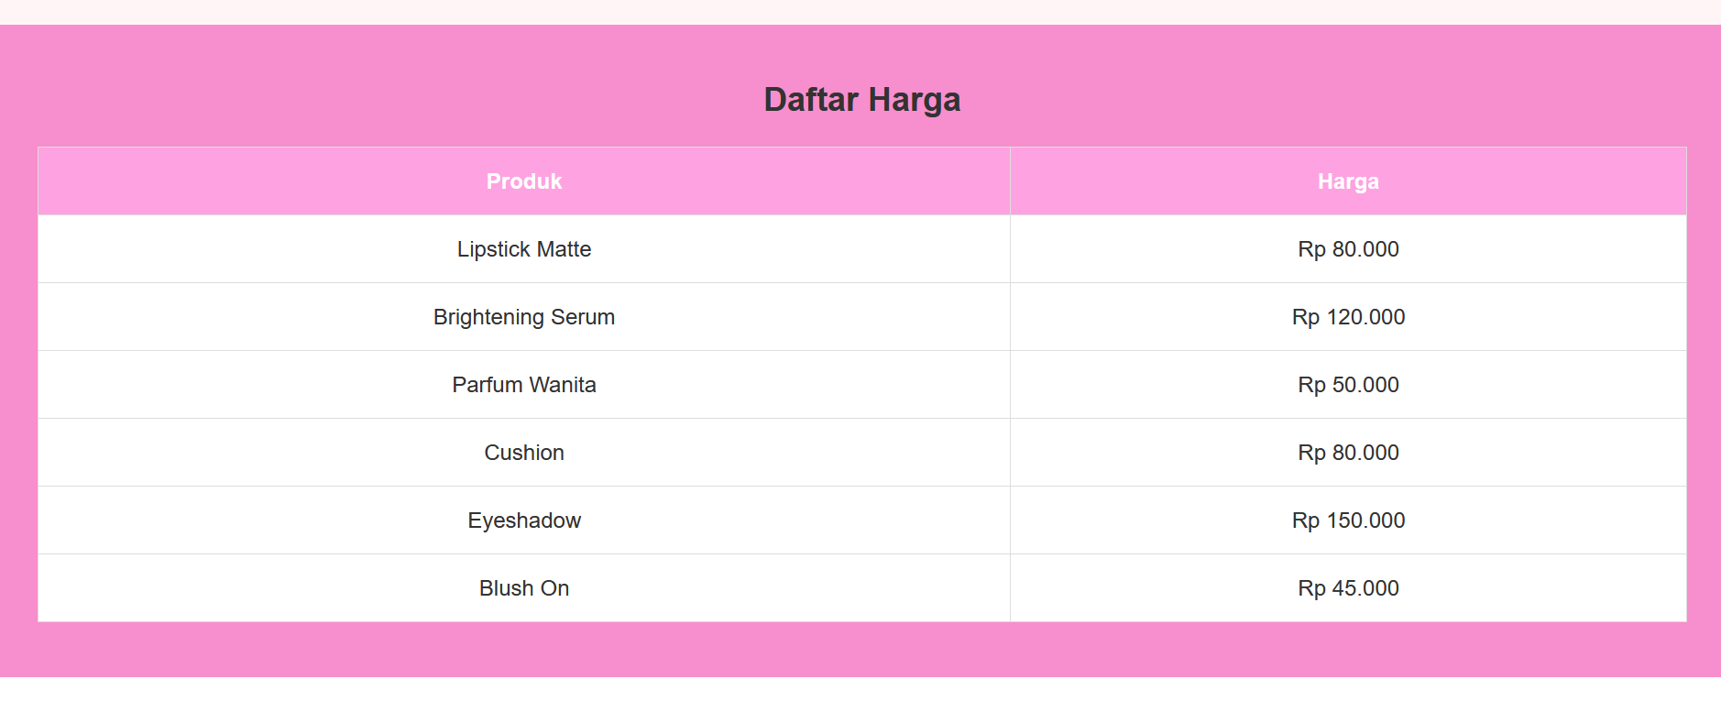
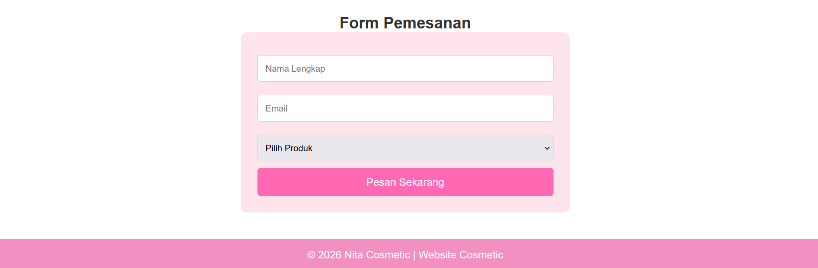

Deskripsi Tampilan dan Cara Penggunaan
Website Nita Cosmetic dirancang dengan tampilan yang sederhana, menarik, dan mudah digunakan oleh pengguna. Website menggunakan kombinasi warna pink dan putih yang identik dengan produk kecantikan sehingga memberikan kesan feminin dan elegan.

Pada bagian atas terdapat judul website "Nita Cosmetic" beserta slogan "Kosmetik Aman dan Berkualitas". Di bawahnya terdapat menu navigasi yang terdiri dari Beranda, Tentang, Produk, Harga, dan Form Pemesanan.

Cara Penggunaannya:
- Pengguna membuka website Nita Cosmetic melalui browser.
- Pengguna dapat menggunakan menu navigasi untuk berpindah ke bagian Beranda, Tentang, Produk, Harga, atau Form Pemesanan.
- Pada bagian Produk, pengguna dapat melihat berbagai produk kosmetik yang tersedia.
- Pengguna dapat melihat daftar harga produk pada bagian Daftar Harga.
- Jika ingin melakukan pemesanan, pengguna mengisi Form Pemesanan dengan data yang diminta.
- Pengguna memilih produk yang ingin dibeli pada daftar pilihan produk.
- Setelah semua data terisi dengan benar, pengguna menekan tombol "Pesan Sekarang". Proses pemesanan selesai dan akan kembali ke halaman awal.

BAB V

PENUTUP

Simpulan
Berdasarkan hasil pembuatan Website Nita Cosmetic, dapat disimpulkan bahwa website ini berhasil dibuat menggunakan bahasa pemrograman HTML dan CSS. Website ini memiliki beberapa halaman dan fitur utama, yaitu beranda, tentang kami, produk, daftar harga, dan form pemesanan.

Website Nita Cosmetic dirancang dengan tampilan yang sederhana, menarik, dan mudah digunakan. Penggunaan warna yang sesuai dengan tema kosmetik memberikan kesan yang lebih menarik bagi pengguna. Selain itu, informasi produk dan harga disajikan secara jelas sehingga memudahkan pelanggan dalam memperoleh informasi yang dibutuhkan.

Melalui pembuatan website ini, penulis memperoleh pemahaman mengenai proses perancangan dan pengembangan website sederhana, mulai dari pembuatan struktur halaman, pengaturan tampilan, hingga penyajian informasi secara efektif. Website ini diharapkan dapat menjadi media promosi yang membantu memperkenalkan produk kosmetik kepada masyarakat secara lebih luas.

Saran
Website Nita Cosmetic masih dapat dikembangkan lebih lanjut agar memiliki fitur yang lebih lengkap dan interaktif. Salah satu pengembangan yang dapat dilakukan adalah menambahkan fitur pop-up pada produk sehingga pengguna dapat melihat detail produk secara lebih lengkap tanpa berpindah halaman.

Selain itu, pada form pemesanan dapat ditambahkan pesan konfirmasi atau ucapan terima kasih setelah pengguna mengirimkan pesanan. Fitur tersebut dapat memberikan informasi kepada pengguna bahwa data pemesanan telah berhasil dikirim.

Pengembangan lainnya yang dapat dilakukan yaitu menambahkan database untuk menyimpan data pemesanan, fitur pencarian produk, keranjang belanja, serta desain yang lebih responsif agar website dapat digunakan dengan nyaman pada berbagai perangkat seperti komputer, tablet, maupun smartphone.

LEMBAR PERSETUJUAN

Nama Peserta Didik : YUNITA DWI PRATIWI
Kelas : X PPLG 1
Judul Proyek : WEBSITE TOKO KOSMETIK

NO | Hari/Tanggal | Kegiatan / Kompetensi | Bimbingan |  | Catatan Kemajuan | Paraf
 |  |  | Permasalahan | Pemecahan Masalah |  | Pembimbing | Siswa
1 | 2 | 3 | 4 | 5 | 6 | 7 | 8
A. Penyusunan Proposal
1 | 7 Mei 2026
2
3
4
B. Proses Kerja
1 | 11 Mei 2026
2
3
4
5
6
C. Penyusunan Laporan
1 | 5 Juni 2026
2
3
4
5

